BA Eindwerkstuk
  - Verticale staafdiagrammen versus horizontale staafdiagrammen: het effect van de metafoor ‘meer is omhoog’ op de reactietijd
Guylaine van Crugten
University of Utrecht
Eindwerkstuk Communicatie- en Informatiewetenschappen (CI3V13002)
Docente: Lisanne van Weelden
18 - 02 – 2016
Aantal woorden: 4817

Abstract

Grafieken worden veel gebruikt in werk- en studiegerelateerde omgevingen. Het is belangrijk om ervoor te zorgen dat de grafieken makkelijk en snel de benodigde informatie overbrengen. Dit onderzoek vergelijkt aan de hand van de metafoor meer is omhoog verticale en horizontale staafdiagrammen met elkaar. Er wordt gekeken of de metafoor invloed heeft op de verwerkingstijd van horizontale en verticale staafdiagrammen. Twee vragenlijsten werden willekeurig verdeeld over 44 proefpersonen. De ene vragenlijst bevatte 40 verticale staafdiagrammen plus een voorbeelddiagram, de andere bevatte 40 horizontale staafdiagrammen plus een voorbeelddiagram. Aan de deelnemers werd gevraagd om vragen te beantwoorden die telkens onder de staafdiagrammen werden gegeven. De stellingen konden simpelweg beantwoord worden met ‘waar’ of ‘onwaar’. De reactietijd van de proefpersonen werd hier gemeten. Uit de resultaten blijkt dat het type staafdiagram geen effect heeft op de reactietijd.

Inhoudsopgave
Theoretisch kader………………………………………………………….………………….1
Inleiding…………………………………………………………................................1
Metaforen en conceptuele metaforen ……………………………...............................2
De oriëntatie van diagrammen en de conceptuele metafoor ‘meer is omhoog'…...….4
Additionele factoren van invloed op de verwerkingstijd…………………………......6
Onderzoeksvraag en hypothese……………………………………………………….6
Methode……………………………………………………………………………………….7
Proefpersonen………………………………………………………………………....7
Materiaal……………………………………………………………………………....7
Procedure……………………………………………………………….......................9
Design…………………………………………………………………………………………10
Resultaten……………………………………………………………………………………..10
Conclusie & Discussie……………………………………………………………………..…12
Toekomstig onderzoek…………………………………………………......................13
Literatuurlijst………………………………………………………………………………….15
Bijlagen…………………………………………………………………………………….…17

BA Eindwerkstuk

Verticale staafdiagrammen versus horizontale staafdiagrammen: het effect van de metafoor ‘meer is omhoog’ op de reactietijd
Theoretisch kader

Inleiding
Niet alleen in kinderboeken, maar in steeds meer teksten en artikelen wordt tegenwoordig gebruik gemaakt van illustraties. De reden hiervoor is dat plaatjes mensen helpen om teksten beter te begrijpen en te onthouden (Glenberg & Langston, 1992). Niet alleen zorgen de afbeeldingen voor een meer overzichtelijke aanblik, ook helpen ze ons om mentale modellen in ons hoofd te creëren over de inhoud van de tekst. Mau-Asam (2007) heeft in haar scriptie specifiek onderzoek gedaan naar het effect van beelden in leerboeken. Uit de resultaten blijkt dat leerlingen betere scores halen op de vragen die gesteld worden over de teksten met beelden, dan wanneer de vragen gaan over een tekst zonder toegevoegde beelden. De mentale modellen die door de illustraties zijn gecreëerd helpen om een onderwerp te begrijpen, waardoor de vragen sneller worden beantwoord als er afbeeldingen aanwezig zijn in de tekst.
Beelden en illustraties hoeven niet direct afbeeldingen van objecten te zijn, maar kunnen ook in de vorm van grafieken of diagrammen voorkomen. Grafieken en diagrammen worden gedefinieerd als “een voorstelling van het verband tussen van elkaar afhankelijke grootheden d.m.v. lijnen of vlakken” (Van Dale woordenboek, 2016). Grafieken zijn abstracter en hierdoor vaak lastiger te begrijpen dan andere plaatjes. Ze komen vaak voor in meer wetenschappelijke artikelen en worden in de bedrijfswereld ook veel gebruikt. Zowel bij illustraties als bij grafieken wordt de betekenis sneller onttrokken dan in een geschreven tekst (Tversky, 1997). Omdat diagrammen en grafieken ervoor zorgen dat de gegevens snel en direct worden overgebracht en ze een krachtig instrument zijn om een veelomvattend en samenhangend beeld te geven van de gegevens, is het relevant om te kijken naar de verwerking van grafieken (Schmid, 1983). Het kan bijvoorbeeld voor een leidinggevende van belang zijn om te weten welke soort diagrammen sneller worden begrepen door zijn collega’s tijdens het geven van een presentatie.
Het huidige onderzoek kijkt naar de verwerkingstijd van horizontale en verticale staafdiagrammen met behulp van Lakoff en Johnson’s (1998; 1999) theorie over de conceptuele metafoor. In het bijzonder zal worden gekeken naar de conceptuele metafoor meer is omhoog omdat deze correspondeert met de verticale oriëntatie van een staafdiagram. Het is interessant om te kijken of dit ook effect heeft op de verwerking van de staafdiagrammen. Waarom aan de hand van deze theorie naar het vraagstuk wordt gekeken zal in de volgende paragraaf verder worden uitgelegd. Daarnaast zal ook gekeken worden naar enkele andere factoren die een eventuele invloed uitoefenen op de verwerkingstijd. Hier zal later in het hoofdstuk dieper op ingegaan worden.

Metaforen en conceptuele metaforen
Om het begrip conceptuele metafoor beter te begrijpen is het nuttig om eerst te kijken naar de theorie van de embodied mind. Aanhangers van deze theorie stellen dat we de wereld waarnemen met behulp van ons hele lichaam, niet alleen met onze zintuigen. Informatie die we in ons lichaam hebben ervaren, projecteren we op abstracte concepten zodat we deze kunnen begrijpen op een concrete en fysieke manier (Cook, 2010). Wanneer men spreekt over iets abstracts wil dit zeggen dat het geen elementen van de werkelijke wereld laat zien, denk hierbij bijvoorbeeld aan abstracte kunst. Het is geen concrete weergave van de werkelijkheid. Het concept ‘intimiteit’ is hier ook een voorbeeld van. Met behulp van de embodied mind kan intimiteit worden begrepen door er bepaalde lichamelijke handelingen aan te koppelen die geassocieerd worden met de term. De ervaring van intimiteit gaat meestal gepaard met het fysiek dicht bij elkaar zijn. Het concept wordt automatisch gekoppeld aan de lichamelijke sensaties die hierbij voorkomen (Lakoff & Johnson, 1999). Met behulp van de theorie van de embodied mind kunnen uitspraken zoals intimiteit is nabijheid worden gedaan. De sensatie van het dicht bij elkaar zijn wanneer men intiem is wordt in deze uitspraak toegepast. Men spreekt hier over een conceptuele metafoor. De embodied mind gebruikt metaforen en verbeelding om betekenis in de wereld te construeren (Lakoff & Johnson, 1999). Er zal nu eerst een korte uitleg volgen over de betekenis van metaforen, vervolgens wordt er verder ingegaan op de conceptuele metaforen.
Metaforen spelen een grotere rol in ons leven dan we ons bewust zijn. Niet alleen hebben ze invloed op de manier waarop we dagelijks denken en praten, ze hebben ook effect op de manier waarop we handelingen uitvoeren (Lakoff & Johnson, 1980a). Bij metaforen is sprake van twee concepten die met elkaar worden vergeleken. Dit kan bijvoorbeeld in de vorm van “A is B” waarbij A gelijkgesteld wordt aan B. Een voorbeeld van een dergelijke metafoor is voetbal is oorlog. Er wordt met deze metafoor aangeven dat de normen die in een tijd van oorlog worden gehanteerd ook terugkomen in het voetbalspel; om een oorlog te winnen is het nodig agressief te zijn. De overeenkomst tussen voetbal en oorlog is in dit geval het geweld; het is noodzakelijk en aanvaardbaar om een agressieve speelstijl aan te nemen om te kunnen winnen. Zowel voetbal als oorlog zijn concrete begrippen. Wanneer minstens een van de begrippen abstract is spreken we over een conceptuele metafoor.
Zoals net is genoemd hebben we bij conceptuele metaforen te maken met minimaal één abstract concept. Intimiteit is nabijheid was hier een voorbeeld van. Een ander voorbeeld, wat van belang zal zijn in huidig onderzoek, is meer is omhoog. In de hiervoor genoemde metafoor voetbal is oorlog zijn beide begrippen concreet en hierdoor ook gemakkelijk te bestempelen. Zo is voetbal een activiteit waarbij het streven is om de bal in het doel te schieten met je voet. Het begrip ‘meer’ is abstract en moeilijker te kwalificeren.. Door middel van conceptuele metaforen begrijpen we echter toch even snel als bij een concreet begrip wat het betekent. Uit het onderzoek van Lakoff en Johnson (1999) komt naar voren dat conceptuele metaforen worden gevormd door eerdere ervaringen. Ze hebben het over experientially grounded mapping; via ervaringen wordt een gemeenschappelijke kijk op de metafoor gevormd. Iedereen begrijpt via deze wijze de metafoor op dezelfde manier. De conceptuele metafoor meer is omhoog is eveneens uit te leggen aan de hand van eerdere ervaringen. Het verband tussen kwantiteit en verticaliteit is ontstaan door eerdere gebeurtenissen. Iedereen heeft wel een keer de ervaring gehad dat in veel gevallen bijvoorbeeld een object omhoog gaat wanneer de kwantiteit meer wordt. Denk hierbij aan een glas water dat bijgevuld wordt of boeken die op elkaar worden gestapeld. De metafoor kan ook in uitspraken naar voren komen. Enkele voorbeelden hiervan zijn; ‘het aantal geprinte boeken per jaar blijft omhoog gaan’, je hebt een hoog aantal fouten gemaakt, mijn inkomen is gestegen dit jaar. Doordat conceptuele metaforen worden gevormd door eerdere ervaringen zorgen ze ook voor een gemeenschappelijke taal en een gemeenschappelijke kijk op het uitvoeren van bepaalde taken (Hill & Levenhagen, 1995). Lakoff en Johnson (1980b; 2008) maken onderscheid tussen verschillende vormen van conceptuele metaforen; orientational metaphors, ontological metaphors en structural metaphors. In dit onderzoek zal enkel gekeken worden naar de conceptuele metafoor meer is omhoog. Dit is een voorbeeld van een orientational metaphor. Deze metaforen geven een ruimtelijke oriëntatie aan een concept.
Het is interessant om te kijken of conceptuele metaforen, die gevormd zijn aan de hand van eerdere ervaringen, ook invloed hebben op de manier waarop we naar staafdiagrammen kijken. Eerst gaan we kijken waarom er in huidig onderzoek gekozen is voor de metafoor meer is omhoog.

De oriëntatie van diagrammen en de conceptuele metafoor ‘meer is omhoog’
Naast staafdiagrammen zijn er nog veel verschillende vormen van grafieken en diagrammen, zoals lijngrafieken, cirkeldiagrammen en vlakdiagrammen. Er is in dit onderzoek echter specifiek gekozen om de metafoor meer is omhoog te koppelen aan staafdiagrammen, zowel aan verticale als aan horizontale staafdiagrammen. Omdat diagrammen veel worden gebruikt in artikelen en in werksituaties is het interessant om te kijken of de metafoor effect uitoefent op de verwerking van de diagrammen als ze verticaal of horizontaal zijn georiënteerd. In huidig onderzoek wordt met een verticale staafdiagram bedoeld dat de staven hiervan verticaal staan; bij horizontale staafdiagrammen liggen de staven horizontaal.

Figuur 1. Voorbeeld verticale staafdiagram Figuur 2. Voorbeeld horizontale staafdiagram
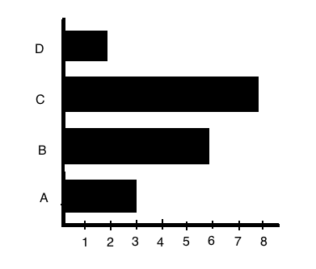
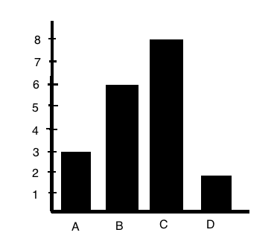

Tversky (1997) heeft in haar onderzoek gekeken naar de verschillende functies van diagrammen en is daarnaast ingegaan op de oriëntatievoorkeur van mensen. Hierbij kwam naar voren dat de voorkeur uitgaat naar een verticale oriëntatie. Men blijkt over het algemeen veel verticaler georiënteerd te zijn. De richting van de zwaartekracht speelt hierbij de grootste rol. Deze is namelijk verticaal en men wordt er dagelijks onbewust mee geconfronteerd. Mensen stellen hierdoor ook kolommen sneller boven rijen en prefereren het maken van verticale lijsten boven het maken van horizontale lijsten. Ook blijkt uit het onderzoek dat verticale staafdiagrammen vaker worden gebruikt dan horizontale staafdiagrammen. In haar onderzoek wordt geconstateerd dat de verticale oriëntatie dominanter is dan de horizontale oriëntatie. Naast de oriëntatievoorkeur kijkt Tversky in haar onderzoek eveneens naar het aspect van taal. Concepten als meer en beter worden in taal vaak geassocieerd met de opwaartse richting. Bij het woord meer is dit wederom te verklaren door de ervaring dat de groei van een bepaalde hoeveelheid zorgt voor een groei in hoogte.
De grafiek of diagram die wordt gebruikt om gegevens in een tekst beknopt weer te geven hangt af van de aard van de gegevens. In het onderzoek van Shah, Mayer en Hegarty (1999) stellen zij dat lijngrafieken meestal een trend beschrijven en dat staafdiagrammen worden gebruikt om categorieën weer te geven. Dit kan bijvoorbeeld gaan om het aantal leerlingen in verschillende klassen. De categorieën in een staafdiagram worden gelabeld met teksten die de categorieën benoemen. Bethlehem (2015) stelt dat het van belang is dat de teksten duidelijk en direct leesbaar zijn. Volgens hem betekent dit dat de teksten, en dus ook de staven, horizontaal moeten worden weergegeven in plaats van verticaal. Wanneer de staven verticaal zijn geplaatst betekent dit voor de tekst dat deze afgekort worden of schuin eronder komen te staan. Het is hierdoor moeilijker om in één oogopslag de teksten te lezen.

Figuur 3. Een grafiek met verticale teksten Figuur 4. Een grafiek met horizontale teksten

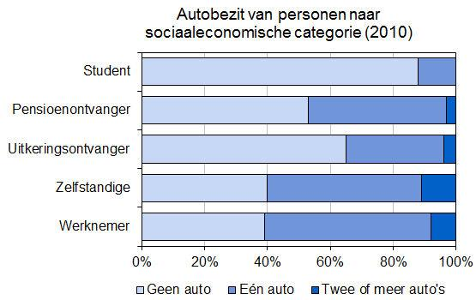
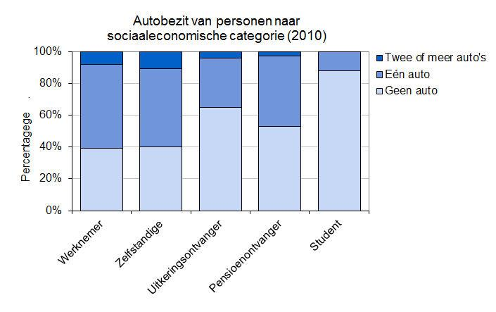

De voorkeur voor de oriëntatie van staafdiagrammen blijkt te verschillen tussen onderzoekers. Er zijn meerdere factoren die voor onderzoekers van belang kunnen zijn wanneer ze hun voorkeur voor de oriëntatie geven. Voor Bethlehem (2015) is het bijvoorbeeld de factor van de categorieteksten die de doorslag geeft. In dit onderzoek zal specifiek worden gekeken naar het effect van de conceptuele metafoor meer is omhoog op de oriëntatievoorkeur. Naast de voorkeur voor de oriëntatie van de staven in de staafdiagrammen is er ook rekening gehouden met enkele additionele factoren die van invloed kunnen zijn bij de verwerking van de diagrammen.

Additionele factoren van invloed op de verwerkingstijd
In huidig onderzoek is er bij het maken van de stellingen die de proefpersonen/deelnemers in het onderzoek te zien krijgen voor gezorgd dat er bij elke grafiek rekening wordt gehouden met de verschillende vraag-, antwoord- en nabijheidsopties. Elke grafiek bevat zowel een stelling die gesteld is in ‘meer dan’-vorm als in een ‘minder dan’-vorm. Daarnaast houden de verschillende antwoordopties in dat er eveneens een stelling met antwoord ‘waar’ als een stelling met antwoord ‘onwaar’ zit bij elke grafiek. Als laatste kijkt de nabijheidsoptie naar de nabijheid van de staven; deze kunnen naast elkaar staan of verder uit elkaar staan.
Aan de hand van de conceptuele metafoor meer is omhoog kan niet alleen gekeken worden naar de oriëntatie van de staafdiagrammen, maar ook naar de manier waarop de stelling is geformuleerd. De stellingen zijn immers zowel geformuleerd als een ‘meer dan’-vraag als een ‘minder dan’-vraag. Het is interessant om te kijken of de metafoor ook invloed heeft op de verwerking van de grafieken als de vragen gemanipuleerd zijn.
Additionele factoren die van invloed kunnen zijn op de verwerking, maar niet gerelateerd kunnen worden aan de metafoor meer is omhoog, zijn de verschillen in antwoordopties en de nabijheid van de staven van elkaar. Deze zullen later verder worden uitgelegd in de ‘methode’.

Onderzoeksvraag en hypothese
Er wordt in dit onderzoek gekeken naar zowel verticale als horizontale staafdiagrammen. De onderzoeksvraag van het onderzoek luidt: “Heeft de metafoor meer is omhoog effect op de verwerkingstijd van verticale en horizontale staafdiagrammen?”. Een onderdeel van de onderzoeksvraag is de verwerkingstijd waar naar gekeken wordt. De tijd waarin iemand een grafiek verwerkt, de verwerkingstijd, kan worden gemeten door de reactietijd (Thorpe, Fize & Marlot, 1996). De verwerkingstijd is het aantal seconden dat onze hersenen nodig heeft om een beeld volledig te kunnen zien en verwerken. Aan de proefpersonen werd gevraagd om stellingen te beantwoorden die bij de staafdiagrammen gegeven werden. Hierbij werd gemeten hoe lang ze erover deden om antwoord te geven; dit was de reactietijd. Bij de stellingen is ook rekening gehouden met de verschillende vraag-, antwoord- en nabijheidsopties.
Aan de hand van de resultaten van Tversky (1997) en Lakoff en Johnson (1980a; 1980b; 1999; 2008) kunnen in dit onderzoek twee hypotheses worden gevormd. Ten eerste wordt er verwacht dat de reactietijd korter zal zijn als de proefpersoon een verticale staafdiagram in plaats van een horizontale staafdiagram bekijkt. Omdat de metafoor meer is omhoog onbewust invloed heeft op onze manier van doen en denken wordt er verwacht dat hetzelfde gebeurd bij het kijken naar staafdiagrammen. Bij een verticale staafdiagram geldt dat hoe meer iets wordt, in dit geval de waarde op de Y-as, hoe hoger de staaf wordt die rust op de X-as. Hypothese 1 luidt: de stellingen worden sneller beantwoord bij verticale staafdiagrammen dan bij horizontale staafdiagrammen.
De tweede verwachting die voortvloeit uit bovenstaande onderzoeken is dat de reactietijd korter zal zijn wanneer de stelling is gegoten in een ‘meer dan’-vorm dan wanneer deze als een ‘minder dan’-vraag is geformuleerd. Door de conceptuele metafoor die in ons conceptuele systeem zit genesteld is de verwachting dat er eerder wordt gekeken naar de hogere staven bij het horen van het woord ‘meer’ dan naar de lagere staven. Hypothese 2 luidt: de stellingen worden sneller beantwoord als deze in een ‘meer dan’-vorm zijn gesteld dan wanneer ze in een ‘minder dan’-vorm zijn gesteld.

Methode

Om de onderzoeksvraag te kunnen beantwoorden zijn er vragenlijsten voorgelegd aan willekeurige proefpersonen. In dit hoofdstuk zal worden uitgelegd hoe het onderzoek is uitgevoerd.

Proefpersonen
Aan dit onderzoek hebben in totaal 44 proefpersonen deelgenomen, 30 vrouwen en 14 mannen. De leeftijd van de deelnemers lag tussen de 17 en 56 jaar, met een gemiddelde leeftijd van 24,5 jaar. De proefpersonen zijn met behulp van sociale media (Facebook) geworven of zijn direct via e-mail benaderd. Er waren geen specifieke eisen of kenmerken waar de deelnemers aan moesten voldoen. Alle proefpersonen die hebben deelgenomen zijn daardoor ook daadwerkelijk opgenomen in de analyse.

Materiaal
Er is in het onderzoek gebruik gemaakt van twee online vragenlijsten (zie bijlage 1). Deze waren beide opgesteld met behulp van Qualtrics.com. Elke vragenlijst begon met een kleine introductietekst waarin werd uitgelegd wat er van de proefpersonen werd verwacht en hoe lang het invullen van de vragenlijst ongeveer zou gaan duren. Ook werden de proefpersonen erop geattendeerd dat het deelnemen aan het onderzoek geheel vrijwillig is en dat zij en hun antwoorden anoniem zouden blijven. Voordat ze aan het daadwerkelijke onderzoek begonnen werden aan de deelnemers enkele demografische gegevens gevraagd (leeftijd en geslacht). Hierna kregen de proefpersonen eerst een voorbeeld te zien van de grafiek met hierbij een stelling met antwoordmogelijkheden ‘waar’ of ‘onwaar’. Dit was gedaan om te voorkomen dat de eerste ‘echte’ vraag eventueel extra tijd zou vergen doordat ze nog moesten ‘wennen’ aan de grafiek. Beide vragenlijsten bestonden uit 20 verschillende staafdiagrammen die elk twee keer terugkwamen; in totaal kreeg de deelnemer hierdoor 40 staafdiagrammen plus 1 voorbeeld te zien. Deze waren in volledig willekeurige volgorde onder elkaar gezet. De gegevens van de staafdiagrammen waren in beide vragenlijsten geheel identiek, alleen kreeg de proefpersoon met vragenlijst 1 de staafdiagrammen verticaal te zien en de proefpersoon met vragenlijst 2 kreeg deze staafdiagrammen horizontaal te zien. De vragenlijsten werden willekeurig verdeeld onder de proefpersonen door het programma Qualtrics. De diagrammen waren opgesteld met willekeurige cijfers, lopend tussen de 1 en 8, en de staven waren benoemd met de letters A, B, C en D. Deze stelden de categorieën voor die normaliter onderdeel zijn van staafdiagrammen. Bij elke grafiek werd een stelling gegeven. Een voorbeeld van zo’n stelling luidt als volgt; ‘A is meer dan B’. De deelnemers kregen de opdracht de stellingen te beantwoorden met antwoordopties ‘Waar’ of ‘Onwaar’.

Figuur 5. Verticale staafdiagram met stelling Figuur 6. Horizontale staafdiagram met stelling
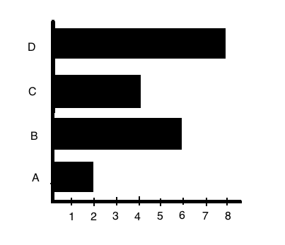
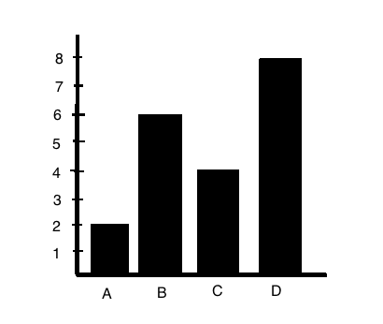

Stelling: B is meer dan C Stelling: B is meer dan C
Antwoordopties: Waar/Onwaar Antwoordopties: Waar/Onwaar

Elke grafiek werd twee keer gebruikt zodat het mogelijk was om zowel een stelling met een ‘meer dan’-vraag te maken als een stelling met een ‘minder dan’-vraag, voor dezelfde grafiek. Daarnaast werd ook rekening gehouden met het antwoord op de stellingen en of de staven naast of niet naast elkaar stonden. Zo had elke grafiek zowel een stelling waarop het antwoord ‘waar’ was als een stelling waarop het antwoord ‘onwaar’ was. Uit onderzoek van Knowles en Condon (1999) is gebleken dat er een verschil is in tijd wanneer het aankomt op het antwoorden met ‘ja’ of ‘nee’ oftewel ‘waar’ of ‘onwaar’. Er bleek dat proefpersonen, in het specifiek zogeheten ‘ja-zeggers’, veel sneller antwoord gaven als het om het antwoord ‘ja’ ging dan de ‘nee-zeggers’ deden. Als het antwoord op de vraag ‘nee’ was dan was er geen verschil in reactietijd. Deze verschillende antwoorden zouden eventueel een effect op de verwerkingstijd kunnen hebben. Ook had elke grafiek een stelling waarbij de staven naast elkaar stonden (bijvoorbeeld A en B) en waar de staven verder van elkaar vandaan stonden (bijvoorbeeld B en D). Wanneer de Gestalttheorie in overweging wordt genomen kan de factor van stavennabijheid eveneens invloed hebben op de verwerking. Het Gestalt principe van nabijheid stelt dat objecten die dicht bij elkaar staan sneller worden gegroepeerd en dus sneller in combinatie met elkaar worden verwerkt (Coren & Girgus, 1980).
Door rekening te hebben gehouden met de drie factoren, hebben zich 8 condities gevormd die mee werden genomen in de analyse: (1) meer/waar/ver; (2) meer/waar/naast; (3) meer/onwaar/ver; (4) meer/onwaar/naast; (5) minder/waar/ver; (6) minder/waar/naast; (7) minder/onwaar/ver; (8) minder/onwaar/naast. De reactietijd van het beantwoorden van de stellingen werd in huidig onderzoek, zonder dat de proefpersonen hier weet van hadden, gemeten en opgeslagen. De reactietijd is de maatstaf voor de verwerkingstijd die in de onderzoeksvraag wordt benoemd.

Procedure
Proefpersonen werden via email of via Facebook benaderd. Om te beginnen aan het onderzoek moesten de proefpersonen klikken op de door de onderzoeker aangegeven hyperlink. Deze gaf de deelnemers willekeurig toegang tot één van de twee vragenlijsten. Zodra de vragenlijst geopend was kregen de deelnemers eerst de introductietekst te lezen. In de introductietekst werd onder andere vermeld dat de proefpersonen het onderzoek in één keer moesten afronden; dit in verband met de reactietijd die werd gemeten. Echter, er werd niet aan de proefpersonen gemeld dat deze reactietijd werd gemeten en opgeslagen. Na het lezen van de introductietekst wisten de deelnemers wat ze konden verwachten en was het aan hen om door te klikken om naar het daadwerkelijke onderzoek te gaan. Daarbij werd hen ten eerste gevraagd een tweetal demografische gegevens in te vullen waarna ze door konden gaan naar de rest van het onderzoek. De staafdiagrammen met de stellingen werden één voor één aangeboden. Alle vragen waren verplicht, waardoor de proefpersonen pas naar de volgende vraag konden gaan als ze de voorgaande hadden beantwoord. Het teruggaan naar een vorige vraag was niet mogelijk, dit wederom in verband met de reactietijd. Na het beantwoorden van de 40 stellingen werden ze bedankt voor hun deelname.

Design

De onafhankelijke variabele in dit onderzoek is de oriëntatie van de gegeven staafdiagrammen (verticaal of horizontaal). De afhankelijke variabele is de reactietijd die de proefpersonen nodig hadden voor het beoordelen van de stellingen.

Resultaten

Uit de resultaten kwam naar voren dat enkele deelnemers tijdens het uitvoeren van het experiment ook andere handelingen hadden uitgevoerd. Hierdoor schoten enkele reactietijden ver boven de rest uit. Om ervoor te zorgen dat deze afwijkende tijden de resultaten niet teveel zouden beïnvloeden is er gebruik gemaakt van een outlier analyse. Met behulp van deze analyse was het mogelijk het gemiddelde van alle reactietijden te berekenen. Daaropvolgend is bij dit gemiddelde zowel twee keer de standaard deviatie er bij opgeteld als twee keer ervan afgetrokken. Alle data die buiten dit domein vielen zijn vervolgens niet meegenomen in de verdere analyse. Alles boven de 22 seconden is er daarom uitgefilterd. Er was geen sprake van een te kleine reactietijd. Na de outlier analyse is er een analyse uitgevoerd aan de hand van een ANOVA voor herhaalde metingen. Er is gebruik gemaakt van deze ANOVA omdat er met deze analyse zowel tussen als binnen proefpersonen kan worden getoetst. Wanneer er tussen de proefpersonen wordt getoetst wordt er gekeken naar de Oriëntatie van de staafdiagrammen. Hieruit bleek dat er geen significant effect van Type staafdiagram was op de reactietijd (F(1,42) = 1,01, p = .321). Zowel de verticale als horizontale staafdiagram werd even snel verwerkt door de deelnemers.
Vervolgens werd weer aan de hand van de Herhaalde Metingen ANOVA het binnen-proefpersonen-ontwerp geanalyseerd. Dit zijn de aspecten waar rekening mee gehouden was bij het maken van de vragenlijsten, vanaf nu de WaarOnwaar-conditie, de MeerMinder-conditie en de VerNaast-conditie genoemd. Uit die analyse bleek er een hoofdeffect in de WaarOnwaar-conditie (F(1,42) = 11,63, p = .001). Als de stellingen ‘waar’ waren werden ze sneller beantwoord dan wanneer deze ‘onwaar’ waren (zie tabel 1).

Tabel 1
Gemiddelde (en standaarddeviaties) van de reactietijd (in sec.) in de waar en onwaar conditie.
 | M
Waar | 6,01 (2,25)
Onwaar | 6,38 (2,56)

In de verdere analyse is ervoor gekozen om de WaarOnwaar-conditie er uit te halen en enkel door te gaan met de MeerMinder- en VerNaast-conditie. Naast bovengenoemd hoofdeffect bleek uit de Herhaalde Metingen ANOVA dat er een trend was in de MeerMinder-conditie (F(1,42) = 3,64, p = .063). Wanneer de stelling was geformuleerd in de vorm van een ‘meer dan’- vraag, was de reactietijd korter dan wanneer deze als een ‘minder dan’-vraag was geformuleerd (zie tabel 2).

Tabel 2
Gemiddelde (en standaarddeviaties) van de reactietijd (in sec.) in de meer en minder conditie
 | M
Meer | 6,10 (2,35)
Minder | 6,29 (2,49)

Er bleek geen significant verschil te zijn binnen de VerNaast-conditie (F(1,42) = 0,75, p = .391). Wel bleek er een interactie-effect tussen meer/minder – en ver/naast vragen (F(1,42) = 12,86, p = .001). Als de staven ver uit elkaar stonden, was de reactietijd bij een stelling die gesteld was in de ‘minder dan’ vorm een stuk hoger dan bij een ‘meer dan’ vraag. Wanneer de staven naast elkaar stonden was de reactietijd korter bij ‘minder dan’ vragen dan bij ‘meer dan’ vragen (zie tabel 3).

Tabel 3
Gemiddelde (en Standaarddeviaties) van de reactietijd (in sec.) van de interactie tussen Meer/Minder en Ver/Naast
 | Meer | Minder
Ver | 5,96 (1,71) | 6,54 (1,59)
Naast | 6,26 (1,55) | 6,04 (1,56)

Conclusie en discussie

In huidig onderzoek is er gekeken of de metafoor meer is omhoog effect heeft op de verwerkingstijd van staafdiagrammen wanneer er werd gelet op de oriëntatie van de diagrammen. De staafdiagrammen werden verticaal en horizontaal gepresenteerd. Uit de analyse is gebleken dat er geen significant effect van oriëntatie was. Stellingen werden niet sneller beantwoord als deze bij verticale staafdiagrammen werden aangeboden dan wanneer deze bij horizontale staafdiagrammen werden aangeboden. Het is niet effectiever om de verticale staafdiagram te verkiezen boven de horizontale staafdiagram, zoals wel eerder was verwacht. Hypothese 1 wordt dus niet bevestigd. Een eventuele verklaring voor deze uitkomst kan zijn dat de grafieken heel simpel waren weergegeven. Wellicht is het nodig om met grotere staafdiagrammen te werken waar meer staven aan te pas komen en er ruimte is voor specifiekere categorieën en gegevens. De metafoor blijkt in dit geval geen effect te hebben op de manier waarop we de diagrammen ervaren en verwerken.
Naast de oriëntatie is ook gekeken of de conceptuele metafoor meer is omhoog effect heeft op de verwerkingstijd als de stellingen gemanipuleerd zijn. De stellingen kwamen zowel voor in de vorm van een ‘meer dan’ vraag als in de vorm van een ‘minder dan’ vraag. Elke staafdiagram had zowel een meer- als een mindervraag. Uit de resultaten is gebleken dat er een trend was wanneer het ging om deze verschillende stellingen. Als de proefpersonen een ‘meer’-vraag moest beantwoorden deden ze dit over het algemeen sneller dan bij een ‘minder dan’-vraag. Het zou kunnen dat dit resultaat naar voren is gekomen doordat men eerder kijkt naar staven die boven de andere staven uitsteken dan naar staven die lager staan. De metafoor meer is omhoog kan hier een rol bij hebben gespeeld. Door de conceptuele metafoor wordt de link tussen ‘meer’ en ‘hoog’ sneller gelegd dan tussen ‘minder’ en ‘laag’. Hypothese 2 is hiermee bevestigd.
Buiten de bovengenoemde factoren is in de analyse rekening gehouden met nog een tweetal factoren die eventueel ook effect op de verwerkingstijd hebben. De eerste zijnde dat de vragen met ‘waar’ en ‘onwaar’ antwoorden zorgvuldig verspreid zijn over de staafdiagrammen waardoor ze gelijk verdeeld waren; elke staafdiagram had zowel een stelling met antwoord ‘waar’ als een stelling met antwoord ‘onwaar’. Er bleek een hoofdeffect te zijn in de WaarOnwaar-conditie. De vragen die met ‘waar’ beantwoord moesten worden werden sneller beantwoord dan de vragen die met ‘onwaar’ beantwoord moesten worden. Een verklaring hiervoor zou eventueel terug te koppelen zijn aan het onderzoek van Knowles en Condon (1999). Voor het onderzoek hebben ze onderscheid gemaakt tussen ‘ja-zeggers’ en ‘nee-zeggers’. Deze zijn gedefinieerd nadat ze een aantal vragen hadden beantwoord. Werden de vragen meer dan tien keer beantwoord met ‘ja’, dan behoorde deze deelnemers tot de ‘ja-zeggers’. Als ze meer dan toen keer met ‘nee’ werden beantwoord, behoorde de deelnemers tot de ‘nee-zeggers’. Uit onderzoek bleek dat ‘ja-zeggers’ een stuk sneller waren in het geven van het antwoord als dit ‘Ja’ was dan de ‘nee-zeggers’. Bij vragen met het antwoord ‘Nee’ maakte het geen verschil in tijd of de proefpersonen gecategoriseerd waren als ja- of nee-zeggers. De kans dat er zogeheten ‘ja-zeggers’ tussen de proefpersonen in huidig onderzoek zaten is vrij groot. Een verklaring zou dan zijn dat deze groep ervoor heeft gezorgd dat stellingen die ‘waar’ waren sneller werden beantwoord. De verschillende antwoordopties hebben dus wel effect op de verwerking.
De tweede extra factor waar rekening mee werd gehouden was of de staven in de diagrammen dicht naast elkaar stonden of juist verder van elkaar waren verwijderd. De afstand bleek geen effect te hebben op de reactietijd. De Gestalttheorie van nabijheid waarbij wordt gesteld dat objecten die dicht bij elkaar staan sneller worden gegroepeerd speelt dus geen rol in dit geval. Het feit dat voor de nabijheid van de staven geen verschil is gevonden kan wederom liggen aan de simpliciteit van de grafieken. Er is in dit onderzoek gebruik gemaakt van enkel vier staven. Hierdoor is de afstand tussen staven die niet naast elkaar staan eventueel te klein om een effect te kunnen ontdekken.
Een onverwacht resultaat was dat er een interactie-effect plaatsvond tussen de MeerMinder-conditie en de VerNaast-conditie. Indien de staven in de diagrammen verder uit elkaar stonden (bijvoorbeeld A en D), was de reactietijd groter dan bij ‘minder dan’-vragen. De deelnemers hadden dus meer tijd nodig om in dit geval de ‘minder’-vragen te beantwoorden. Het omgekeerde gebeurde als de staven naast elkaar stonden. In dat geval werd er juist minder lang gedaan over ‘minder’-vragen. Het verschil in tijd was bij de laatste waarneming wel een stuk kleiner dan bij de eerste. Om dit te proberen te verklaren kijken we ten eerste terug naar de verklaring waarom minder-vragen minder snel worden beantwoord. De eerste waarneming komt dan niet als een verrassing als er wederom rekening met de metafoor meer is omhoog wordt gehouden. De tweede waarneming is daarentegen een stuk lastiger te verklaren omdat deze niet strookt met de eerder besproken literatuur en ondervindingen.

Toekomstig onderzoek
Voor toekomstig onderzoek is het interessant om te kijken naar een aantal aanpassingen die uitgevoerd kunnen worden. Ten eerste is in dit onderzoek gebruik gemaakt van zeer eenvoudige staafdiagrammen die niet veel denkwerk vergen. Als er meer details worden toegevoegd en gebruik wordt gemaakt van meerdere staven, kan dit wellicht effecten teweeg brengen bij de oriëntatie en de VerNaast-conditie.
Een tweede optie voor toekomstig onderzoek zou zijn om meer duidelijkheid te geven over het belang om het onderzoek in één keer af te ronden. Het is deels te ondervangen door een outlier analyse, maar het zou preciezer zijn als het niet nodig was om deze analyse te hanteren. In huidig onderzoek werd weliswaar in de introductietekst vermeld dat het in één keer afronden van het onderzoek nodig was, maar dit bleek niet duidelijk genoeg te zijn overgekomen. In eventueel vervolgonderzoek zou daarom meer de nadruk op dit feit moeten worden gelegd of de onderzoeker moet ernaast gaan zitten als de deelnemer de opdracht uitvoert.
Een laatste suggestie voor toekomstig onderzoek is gerelateerd aan het onverwachte interactie-effect dat in dit onderzoek is gevonden. Het is interessant om daar verder onderzoek naar te doen omdat de bevindingen niet geheel overeenkomen met de eerder besproken ondervindingen en literatuur.

Literatuurlijst
Bethlehem, J. (2015, Maart). Publicaties: Wel en wee van grafieken. Opgehaald van Peiling Praktijken: www.peilingpraktijken.nl/publicaties
Cook, A. (2010). Shakespearean neuroplay: Reinvigorating the study of dramatic texts and performance through cognitive science. Palgrave Macmillan.
Coren, S., & Girgus, J. S. (1980). Principles of perceptual organization and spatial distortion: the gestalt illusions. Journal of Experimental Psychology: Human Perception and Performance, 6(3), 404.
Glenberg, A. M., & Langston, W. E. (1992). Comprehension of illustrated text: Pictures help to build mental models. Journal of memory and language, 31(2), 129-151.
Grafiek (z.j.) In van Dale online woordenboek (2016). Geraadpleegd van http://www.vandale.nl
Hill, RC & Levenhagen, M (1995), Metaphors and mental models: Sense making and sense giving in innovative and entrepreneurial activities. Journal of Management, 21 (6), 1057-1074
Knowles, E. S., & Condon, C. A. (1999). Why people say" yes": A dual-process theory of acquiescence. Journal of Personality and Social Psychology, 77(2), 379.
Lakoff, G. & Johnson, M. (1980a). Conceptual Metaphor in Everyday Life. Journal of Philosophy, 77 (8), 453-486
Lakoff, G & Johnson, M. (1980b). The Metaphorical Structure of the Human Conceptual System. Cognitive Science, (4), 195-208
Lakoff, G & Johnson, M (1999). Philosophy in the Flesh: The Embodied Mind and Its Challenge to Western Thought‬ (herzien). New York: Basic Books‬‬‬‬‬‬‬‬‬‬‬‬‬
Lakoff, G., & Johnson, M. (2008). Metaphors we live by. University of Chicago press.
Mau-Asam, A. (2007). Beeld telt! (master thesis). Geraadpleegd van http://dspace.library.uu.nl/handle/1874/25662
Schmid, C.F. (1983), Statistical Graphics, Design Principles and Practices. New York: John Wiley & Sons
Shah, P., Mayer, R. E., & Hegarty, M. (1999). Graphs as aids to knowledge construction: Signaling techniques for guiding the process of graph comprehension. Journal of Educational Psychology, 91(4), 690-702.
Thorpe, S., Fize, D., & Marlot, C. (1996). Speed of processing in the human visual system. nature, 381(6582), 520-522.
Tversky, B (1997), Cognitive Principles of Graphic Displays. Department of Psychology, Stanford University

Bijlagen
Bijlage 1 – Vragenlijsten 1/2
Links: vragenlijst 1. Rechts: vragenlijst 2

Beste lezer,
Allereerst hartelijk bedankt dat u de tijd wil nemen om deel te nemen aan dit onderzoek!
Wanneer u zo doorklikt naar de volgende pagina krijgt u eerst een tweetal gegevensvragen, daarna krijgt u een staafdiagram te zien met hierbij een stelling over de grafiek. De eerste grafiek is enkel een voorbeeld. Uw taak is om te kijken of de stelling waar of onwaar is ten opzichte van de grafiek.
Wanneer u op een van de antwoorden klikt wordt het rood. Laat u hierdoor niet afschrikken, dit zegt niks over de juistheid van uw antwoord.
In het totaal krijgt u 40 staafdiagrammen met een stelling.
Ik wil u vragen het onderzoek in een keer af te ronden. Het duurt maximaal 10 minuten.
Alle gegevens en antwoorden zullen anoniem worden verwerkt.

Geslacht
- Man
- Vrouw

Leeftijd: …

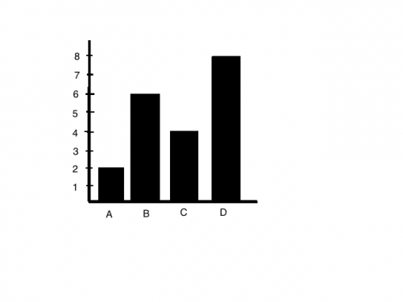
Voorbeeld
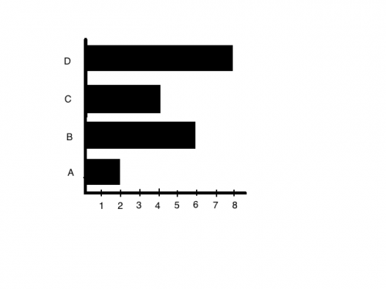
B is meer dan C
- Waar
- Onwaar

Vraag 1

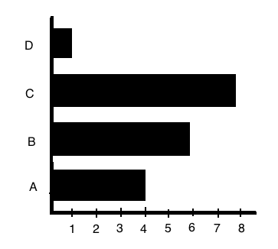
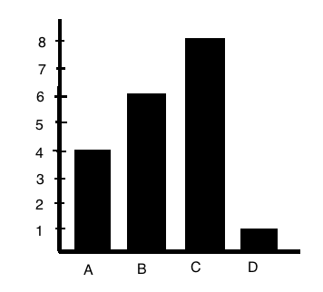
A is meer dan B
- Waar
- Onwaar

Vraag 2
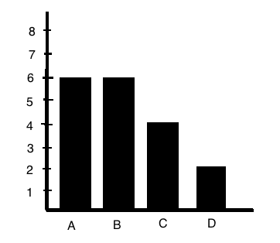
B is meer dan C
- Waar
- Onwaar
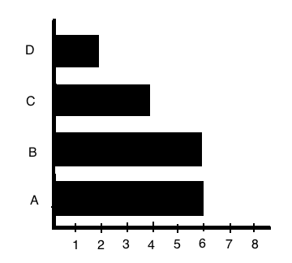

Vraag 3

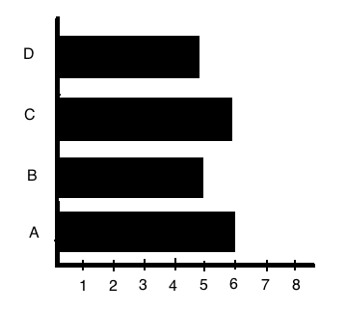
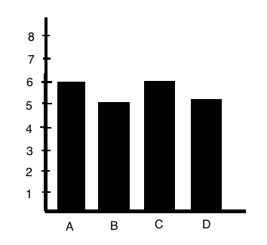
D is minder dan A
- Waar
- Onwaar

Vraag 4
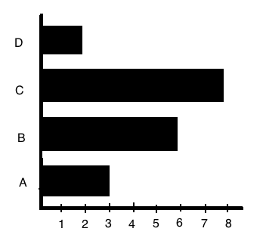
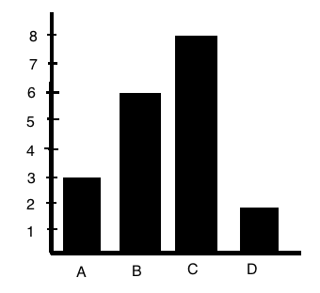
A is meer dan C
- Waar
- Onwaar

Vraag 5
B is minder dan D
- Waar
- Onwaar

Vraag 6
A is minder dan D
- Waar
- Onwaar
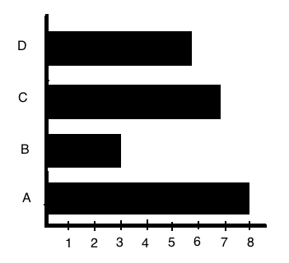
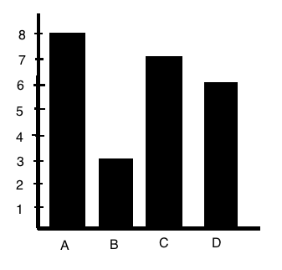

Vraag 7

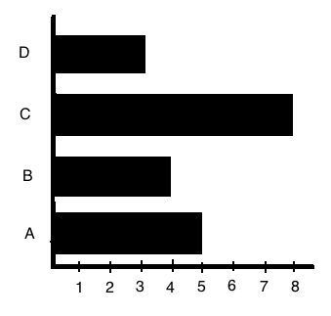
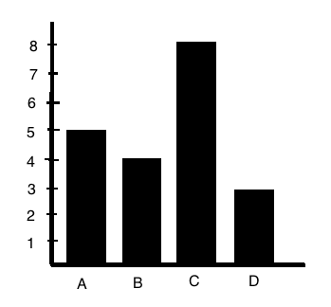
D is minder dan A
- Waar
- Onwaar

Vraag 8

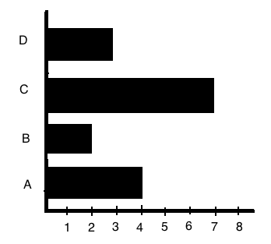
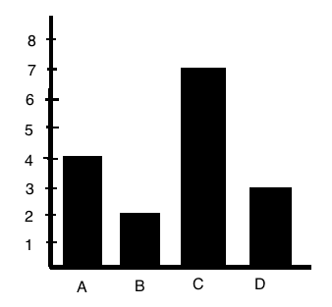
C is minder dan D
- Waar
- Onwaar

Vraag 9
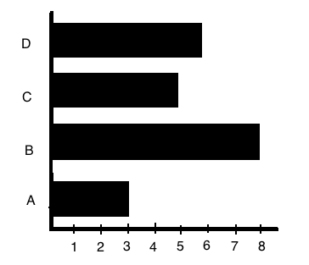
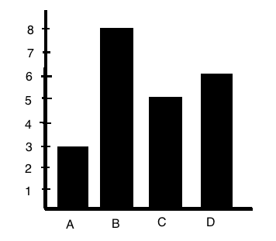
B is meer dan C
- Waar
- Onwaar

Vraag 10
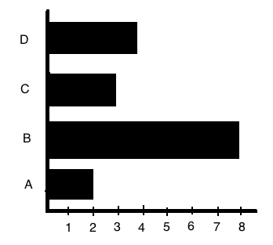
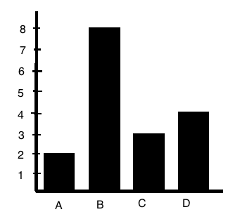
D is meer dan B
- Waar
- Onwaar

Vraag 11

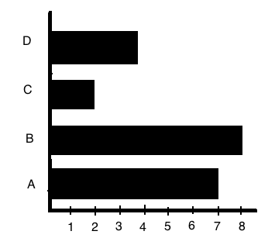
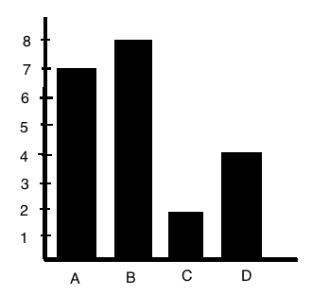
C is minder dan B
- Waar
- Onwaar

Vraag 12
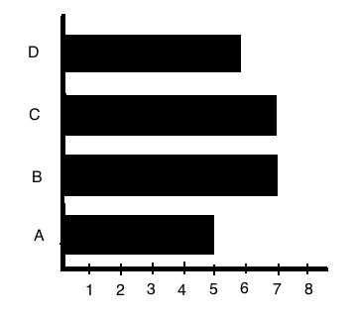
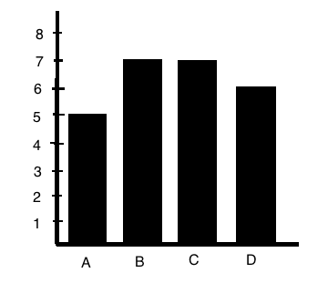
C is minder dan D
- Waar
- Onwaar

Vraag 13
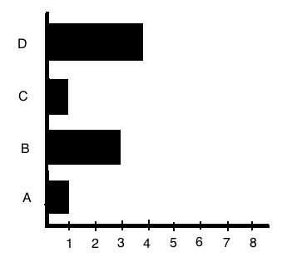
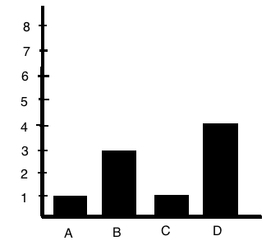
A is minder dan D
- Waar
- Onwaar

Vraag 14

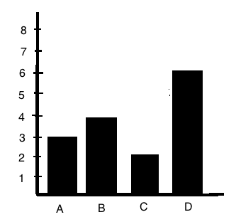
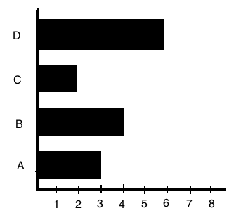
B is meer dan D
- Waar
- Onwaar

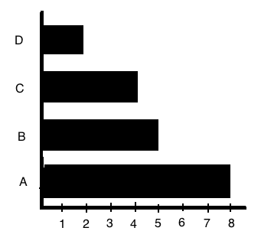
Vraag 15
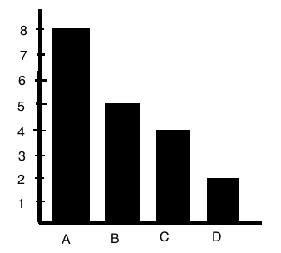
B is meer dan D
- Waar
- Onwaar

Vraag 16
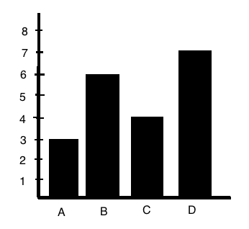
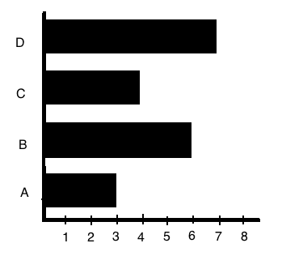
D is minder dan B
- Waar
- Onwaar

Vraag 17

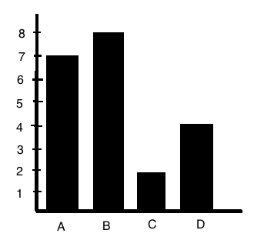
D is meer dan A
- Waar
- Onwaar

Vraag 18
A is minder dan B
- Waar
- Onwaar

Vraag 19
B is meer dan C
- Waar
- Onwaar

Vraag 20
C is meer dan D
- Waar
- Onwaar

Vraag 21

C is meer dan B
- Waar
- Onwaar

Vraag 22

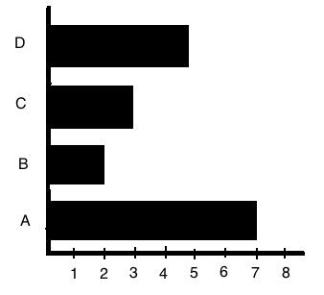
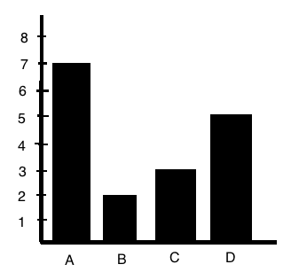
D is minder dan A
- Waar
- Onwaar

Vraag 23
B is minder dan D
- Waar
- Onwaar

Vraag 24

B is meer dan A
- Waar
- Onwaar

Vraag 25
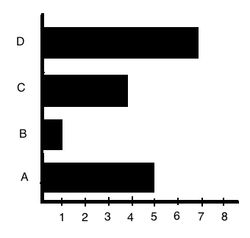
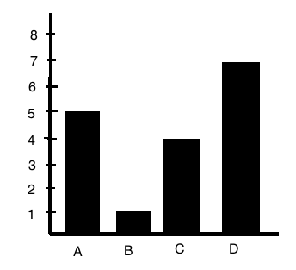
D is minder dan A
- Waar
- Onwaar

Vraag 26

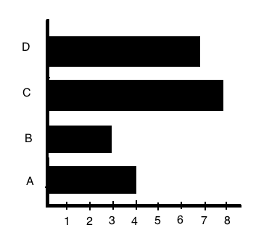
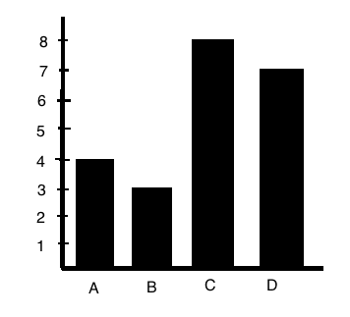
A is meer dan D
- Waar
- Onwaar

\

Vraag 27

D is minder dan C
- Waar
- Onwaar

Vraag 28

C is minder dan D
- Waar
- Onwaar

Vraag 29

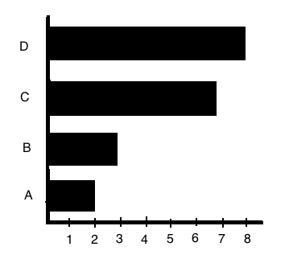
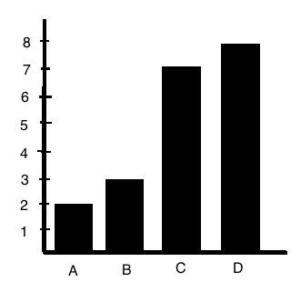
D is meer dan B
- Waar
- Onwaar

Vraag 30

D is minder dan A
- Waar
- Onwaar

Vraag 31

B is meer dan C
- Waar
- Onwaar

Vraag 32

D is meer dan C
- Waar
- Onwaar

Vraag 33

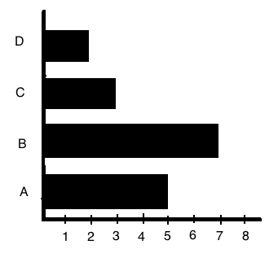
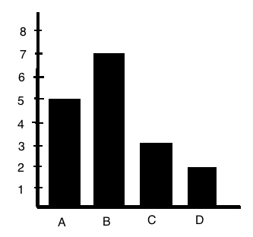
B is meer dan D
- Waar
- Onwaar

Vraag 34

C is meer dan A
- Waar
- Onwaar

Vraag 35

B is minder dan A
- Waar
- Onwaar

Vraag 36
B is meer dan D
- Waar
- Onwaar

Vraag 37

B is minder dan C
- Waar
- Onwaar

Vraag 38

A is meer dan B
- Waar
- Onwaar

Vraag 39

C is minder dan D
- Waar
- Onwaar

Vraag 40

A is minder dan B
- Waar
- Onwaar

